Zespół muzyczny
Szkolny zespół muzyczny to miejsce dla wszystkich, którzy uwielbiają muzykować.
Niezależnie, w której jesteś klasie, mamy dla Ciebie miejsce! Pracujemy w dwóch grupach wiekowych – grupa pierwsza dla klas 1-3, oraz grupa 3 dla klas 4-8.
Na zajęciach uczymy się wrażliwości na sztukę, słuchania i współgrania ze sobą. Pracujemy nad coverami, ale także nad repertuarem autorskim, czego najlepszym przykładem jest nasz utwór świąteczny nagrany przez uczniów i nauczycieli psp20 - “Czyste Dobro”

Czyste Dobro II utwór świąteczny psp20 im. Księcia Jana Dobrego w Opolu II Grudzień 2020
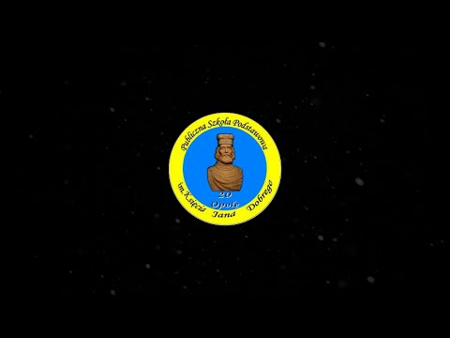
Zajęcia prowadzi nauczyciel muzyki, pan Łukasz Szuba

